L I Š E J N Í K Y

Začněme alespoň krátkým charakterizováním lišejníků po anatomické stránce. Nemusíte být profesionálními lichenology (lichenologie = věda o lišejnících), aby jste věděli, že lišejník je vlastně zvláštní druh symbiózy řasy či sinice (tedy tzv. fykobionta) a houby (mykobionta). Jedná se sice o oboustranně výhodný vztah - řasa zajistí organické látky, houba vodu - ale dnes mezi odborníky převládá názor, že má houba mírně navrch. Proto se podobným vztahům říká lichenismus.
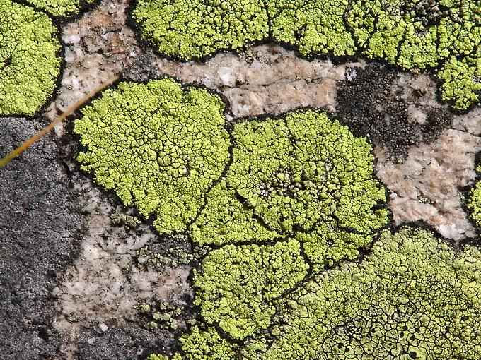
Mapovník zeměpisný
Lišejníky zpravidla vytvářejí těla (stélky) podle tří vzorů.
- Ty nejméně nápadné jsou druhy korovité, jako například mapovník zeměpisný. Pevně srůstají s podkladem, často obrůstají skaliska i borku stromů. Takovým druhům říkáme mikrolišejníky.
- Druhým typem jsou lupenité druhy: typická je v tomto ohledu terčovka bublinatá, protože její stélky sice pevně lnou k podkladu, ale "lupínky" na kraji stélky přichyceny nejsou.
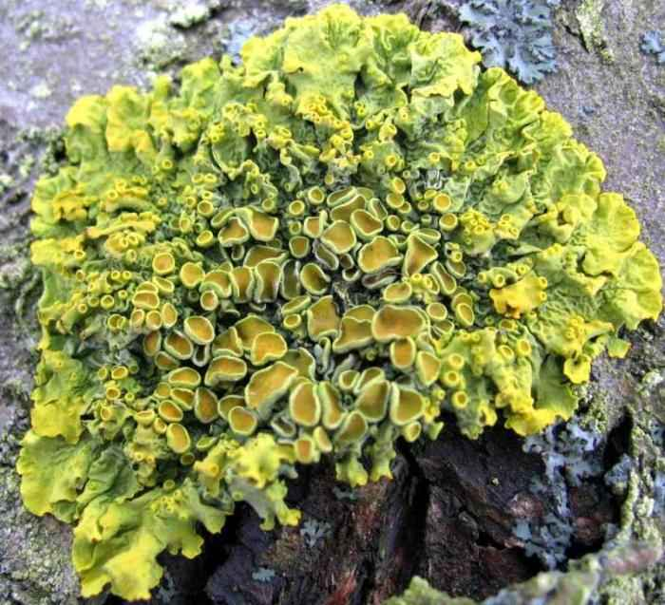
Terčovník zední
- Pro lidské oko bývají ještě estetičtější takzvané keříčkovité lišejníky - ve vhodných podmínkách mohou dorůst až jednoho metru, ale i české menší druhy "keříčků" zaujmou, zvláště proto, že jsou k nalezení již velmi vzácně.

Lišejníky byly objeveny pouhých 300 kilometrů od pólu i v centrální Sahaře. V nepříznivých podmínkách si vytvářejí velmi odolné stadium, které jim dovolí přežít. Pokusy ve vesmíru ukázaly, že lišejníky přežijí i pobyt v studeném a mrtvém vesmíru na oběžné dráze Země.

Lišejníky se určují velmi obtížně a je nutná dlouhá zkušenost. Zkoumá se hlavně mikroskopické utváření stélek, používá se i metoda chromatografie (složitá fyzikálně chemická metoda).
Pro lišejníky je typická schopnost tzv. bioindikace čistoty ovzduší. Lišejníkům totiž škodí emise oxidu siřičitého. Tento plyn vzniká zvláště při spalování fosilních paliv, nejvíce se uvolňuje z uhelných elektráren. Oxid siřičitý narušuje u lišejníků vnitřní stabilitu buněk, znemožňuje fotosyntézu a má vliv na rozmnožování. Mezi další látky, které mají vliv, patří sloučeniny těžkých kovů, fluoru, bromu a radioaktivní spad.
Ovšem existují i výjimky - mezi ně patří rody Physcia, Amandinea, ale také Xanthoria. Nazýváme je nitrofilní nebo synantropní lišejníky, protože se vyskytují velice často kolem silnic nebo na jiných dusíkem obohacených lokalitách.

zpracováno s využitím článku Vojtěcha Dostála 'Lišejníky, skromní dobyvatelé skal' byl publikován: 21. listopadu 2006, dostupný na www.PRIRODA.cz a fotografií z www.biolib.cz

M Y K O R H I Z A

Mykorhiza je vzájemně prospěšný vztah mezi kořeny rostlin a houbami, jejich podhoubím, které se vyskytuje v půdě. Vzájemná prospěšnost tkví v tom, že houby dodávají rostlině látky z půdy, a to jednak minerální látky, ale stejně tak pomáhají rostlině získávat i vodu. A rostlina jim na oplátku poskytuje cukry, které vyprodukuje fotosyntézou.
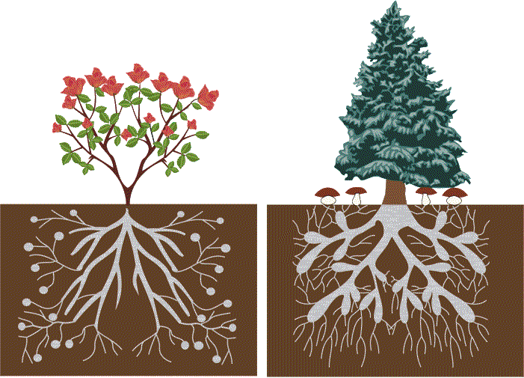
Mykorhiza je vztah, který vznikl velmi dávno, již při přechodu rostlin na souš, tj. více než 400 miliónů let zpět. Při tomto přechodu se rostliny naučily od hub získávat látky efektivnějším způsobem, než by to dokázaly jen s použitím vlastních orgánů či buněk, které měly k dispozici. Pozoruhodné je, že tento přirozený způsob získávání živin je charakteristický pro více než 80% rostlin, většina rostlin tedy tímto způsobem získává minerální látky a vodu z půdy. Výzkum mikorhizy v posledních desetiletích jednoznačně ukázal, že skýtá ohromný potenciál pro zemědělskou, zahradnickou i lesnickou produkci. Může přirozeným způsobem zvýšit biomasu produkovaných rostlin, zvýšit kvalitu plodů, lze tak zvýšit četnost kvetení, mykorhiza umí také zvýšit přirozenou ochranu rostlin, zvyšuje totiž odolnost vůči různým patogenům

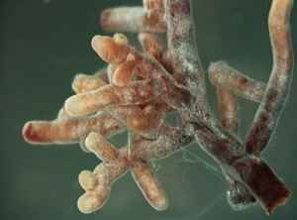
Jedním z několika typů mykorhizy je ektomykorhiza - soužití určité skupiny hub (Bazidiomycota) a dřevin. Podhoubí prorůstá pouze mezibuněčné prostory kořenových buněk. Rozsáhlá síť podhoubí mnohonásobně zvětšuje objem substrátu, ze kterého mohou hostitelské rostliny aktivně čerpat živiny a vodu. Zároveň dochází k utlumení tvorby kořenového vlášení, takže mykorhizní kolonizace kořenů je dobře patrná již pod lupou tvorbou charakteristických útvarů - ektomykorhiz. Mykorhizní houby dále chrání kořenový systém hostitelské rostliny před patogenními infekcemi a v neposlední řadě umožňují výměnu látek a informací mezi rostlinami, napojenými na síť půdního mycelia.
U některých druhů hub a dřevin je toto soužití velmi nápadné
křemenáč osikový – osika
kozák březový – bříza
hřib smrkový - smrk

Zpracováno s využitím článků Užitečná mykorhiza dostupném na www.PRIRODA.cz a www.Oddělení mykorhizních symbióz, Botanický ústav AV ČR.mht

P A R A Z I T
Jedná se o vztah mezi organismy ve kterém jeden z organismů využívá ten druhý ke svému životu a může ho tím poškodit. Vyskytují se vnitřní a vnější parazité.(příklad: klíště, tasemnice)

Parazitické dřevokazné houby
Hostitelem parazita je vždy živá dřevina, která poskytuje parazitovi veškeré látky potřebné k životu – vodu, minerální látky i energii ve formě cukrů. Infekce vniká nejčastěji v místě poranění nebo mechanického poškození dřeviny (odlomené větve, poraněná místa po okusu zvěří, poškozené kořenové náběhy a báze kmene, úder blesku apod.). Houba způsobuje rozklad dřevní hmoty a oslabení až smrt dřeviny. Obligátní parazit stanoviště po odumření dřeviny opouští (může však přečkávat i několik let po smrti dřeviny).
Saproparazitické houby pokračují v dekompozici (rozkladu) i po odumření hostitele.

Příklady hub napadajících živé dřeviny:
• Armillaria ostoyae (václavka smrková)
• Auricularia auricula-judae (boltcovitka ucho Jidášovo)
• Daedalea quercina (síťkovec dubový)
• Daedaleopsis confragosa (síťkovec načervenalý)
• Exidia plana (černorosol bukový)
• Fistulina hepatica (pstřeň dubový)
• Flammulina velutipes (penízovka sametonohá)
• Fomes fomentarius (troudnatec kopytovitý)
• Fomitopsis pinicola (troudnatec pásovaný)
• Ganoderma australe (lesklokorka tmavá)
• Ganoderma applanatum (lesklokorka ploská)
• Ganoderma lucidum (lesklokorka lesklá)
• Heterobasidion annosum (kořenovník vrstevnatý)
• Hypholoma fasciculare (třepenitka svazčitá)
• Inonotus radiatus (rezavec lesknavý)
• Laetiporus sulphureus (sírovec žlutooranžový)
• Meripilus giganteus (trsnatec obrovský)
• Peniophora incarnata (kornatka masová)
• Phellinus igniarius (ohňovec obecný)
• Phellinus pomaceus (ohňovec ovocný)
• Phellinus robustus (ohňovec statný)
• Pholiota aurivella (šupinovka zlatozávojná)
• Pholiota squarrosa (šupinovka kostrbatá)
• Piptoporus betulinus (březovník obecný)
• Pleurotus ostreatus (hlíva ústřičná)
• Polyporus squamosus (choroš šupinatý)
• Porodaedalea pini (ohňovec borový)
• Pseudoinonotus dryadeus (rezavec dubový)
• Schizophyllum commune (klanolístka obecná)
• Stereum hirsutum (pevník chlupatý)
• Stereum rugosum (pevník korkovitý)
• Trametes gibbosa (outkovka hrbatá)
• Trametes hirsuta (outkovka chlupatá)
• Trametes versicolor (outkovka pestrá)
• Volvariella bombycina (kukmák bělovlnný)
• Xylaria polymorpha (dřevnatka kyjovitá)
Zpracováno s využitím http://ohoubach.blogspot.com/2008/01/saprofyti.html.
S A P R O F Y T

Organismy, které živiny získávají z odumřelých těl jiných organismů a rozkládají je. Někdy se jim také říká komenzálové, destruenti, rozkladači.

Saprofytické dřevokazné houby
Saprofytické houby rostou pouze na odumřelém dřevě a podílejí se na humifikaci a mineralizaci odumřelé dřevní hmoty, čímž umožňují koloběh živi. Saprofytické houby tedy nepředstavují nebezpečí pro živé stromy, ale mohou působit negativně na opracovaném dřevě v budovách a dřevěných stavbách nebo na uskladněném dřevě.
Saproparazitické houby napadají nejdříve živou dřevinu a po odumření hostitele pokračují v dekompozici, nebo mohou obsadit jako saprofyt odumřelé části (kořeny nebo větve) živé dřeviny a poté jako parazit infikovat celou dřevinu.

HOUBY ROSTOUCÍ NA ODUMŘELÉM DŘEVĚ:

• Armillaria ostoyae (václavka smrková)
• Auricularia auricula-judae (boltcovitka ucho Jidášovo)
• Calocera viscosa (krásnorůžek lepkavý)
• Clathrus archeri (květnatec Archerův)
• Daedalea quercina (síťkovec dubový)
• Daedaleopsis confragosa (síťkovec načervenalý)
• Exidia plana (černorosol bukový)
• Flammulina velutipes (penízovka sametonohá)
• Fomes fomentarius (troudnatec kopytovitý)
• Fomitopsis pinicola (troudnatec pásovaný)
• Ganoderma applanatum (lesklokorka ploská)
• Ganoderma australe (lesklokorka tmavá)
• Ganoderma lucidum (lesklokorka lesklá)
• Gloeophyllum abietinum (trámovka jedlová)
• Gloeophyllum odoratum (anýzovník vonný)
• Gloeophyllum sepiarium (trámovka plotní)
• Hypholoma fasciculare (třepenitka svazčitá)
• Hypoxylon fragiforme (dřevomor červený)
• Hypoxylon multiforme (dřevomor mnohotvarý)
• Inonotus radiatus (rezavec lesknavý)
• Lycoperdon pyriforme (pýchavka hruškovitá)
• Panellus stipticus (pařezník obecný)
• Peniophora incarnata (kornatka masová)
• Phellinus igniarius (ohňovec obecný)
• Pholiota aurivella (šupinovka zlatozávojná)
• Piptoporus betulinus (březovník obecný)
• Pleurotus ostreatus (hlíva ústřičná)
• Polyporus squamosus (choroš šupinatý)
• Pycnoporus cinnabarinus (outkovka rumělková)
• Schizophyllum commune (klanolístka obecná)
• Stereum hirsutum (pevník chlupatý)
• Stereum rugosum (pevník korkovitý)
• Trametes gibbosa (outkovka hrbatá)
• Trametes versicolor (outkovka pestrá)
• Tyromyces lacteus (bělochoroš mléčný)
• Volvariella bombycina (kukmák bělovlnný)
• Xylaria hypoxylon (dřevnatka parohatá)
• Xylaria polymorpha (dřevnatka kyjovitá)

Zpracováno s využitím http://ohoubach.blogspot.com/2008/01/saprofyti.html.
S Y M B I Ó Z A

...neboli soužití. Je to vztah mezi organismy, kdy dva různé organismy spolu dlouhodobě koexistují, vzájemně si pomáhají a mají z toho oba užitek.
V mnoha případech je však velmi obtížné definovat užitek či prospěch (angl. benefit) jednotlivých organismů, zvláště když se tento užitek může měnit v různých stádiích života organismu nebo změnou ekologických podmínek.

Znaky symbióz
- Relativní velikost partnerů
Větší z organismů se nazývá hostitel, menší symbiont. Velikost hostitele však neznamená, že se musí jednat o "poskytovatele" či "dárce".
- Relativní pozice partnerů
Organismy v symbióze jsou vždy ve fyzickém kontaktu. Symbiont může žít uvnitř buněk hostitele – intracelulární symbiont, nebo mimo buňky hostitele – extracelulární symbiont. Extracelulární symbionti se dále dělí na symbionty žijící buď ve vnitřních dutinách tvořených buňkami hostitele, nebo mezi buňkami hostitele (mezibuněční endosymbionti).
- Nutnost vytvoření symbiózy pro přežití zahrnutých organismů
Symbióza je obligátní pro takový organismus, který bez jejího vytvoření nedokáže přežít a reprodukovat se. Pokud to však bez vytvoření symbiózy dokáže, je pro něj symbióza fakultativní.
- Trvání a stabilita symbiózy
Pro všechny symbiózy je charakteristické, že vzhledem k délce života organismů trvají po jejich značnou část. Proces, který zabezpečuje tento relativně dlouhodobý stabilně vyvážený poměr hostitele a symbionta se nazývá regulace.
- Přenos symbiózy
Potencionální hostitel získává svého symbionta buď přímým přenosem od jiného hostitele, nebo z okolního
- Způsoby interakce mezi partnery
Partneři mohou interagovat mnoha způsoby, např. přenosem genetické informace, modifikací metabolických drah či okolního prostředí. Nejběžnějším typem jsou ovšem výživové interakce.

Příkladem symbiózy u hub je mykorhiza a lichenismus.

